　简 报

2019年第12期

昆明市网格化综合监督指挥中心党支部 2019.6.24

开展6月份集中学习暨支部书记上党课

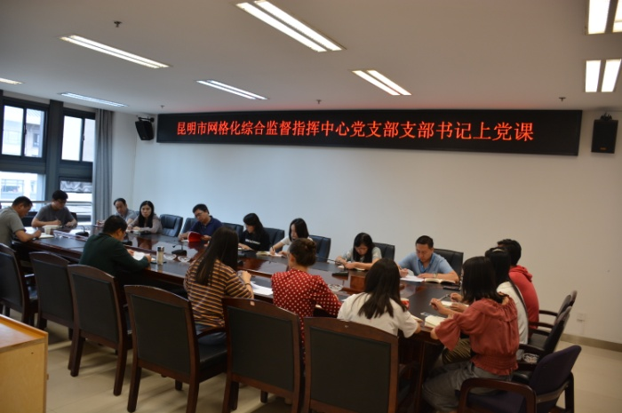  2019年6月24日上午，昆明市网格化综合监督指挥中心党支部书记龙苗同志以“学党章、守纪律、转作风”为主题讲了一堂深刻的党课，中心全体党员和入党积极分子参加了本次活动。

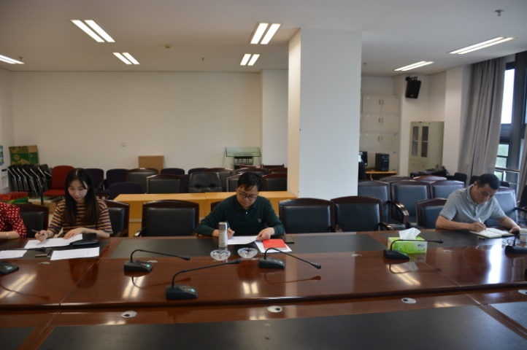党课中指出，一要坚决维护党章的权威性和严肃性，学习党章、遵守党章、贯彻党章、维护党章；二要准确把握党的纪律、规矩的科学内涵和精神实质，增强守纪律、讲规矩的自觉性和坚定性；三要加强《中国共产党廉洁自律准则》贯彻落实，建立反腐倡廉的长效机制，不断提高廉洁自律拒腐防变能力。

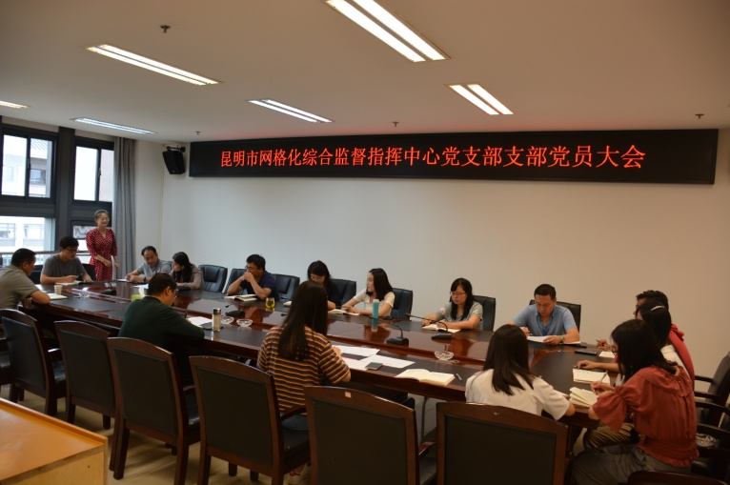会议第二阶段，支部书记龙苗同志带头签署了《昆明市网格化综合监督指挥中心党风廉政建设责任承诺书》，并指出要严格贯彻执行《承诺书》的相关内容，常怀律己之心，常思贪欲之害，时刻绷紧反腐倡廉这根弦，做到讲规矩、有纪律、知敬畏、守底线，扎实推进网格化工作各项业务和党风廉政建设共同进步。会议还通报了第二季度党员积分考核情况，全体党员表示无异议，并在会后进行了公示。

会议第三阶段，由支部宣传委员王晨同志为大家传达了《中国共产党重大事项请示报告条例》，指出党员干部要准确把握重大事项请示报告的重要意义、基本原则、主要内容和工作要求，强化思想自觉和行动自觉。

会议指出，中心全体党员和职工要以这次党课为契机，坚定理想信念，加强党性修养，不断提高廉洁自律拒腐防变能力，落实好党风廉政建设各项要求，把思想和行动统一到党中央决策部署上来。